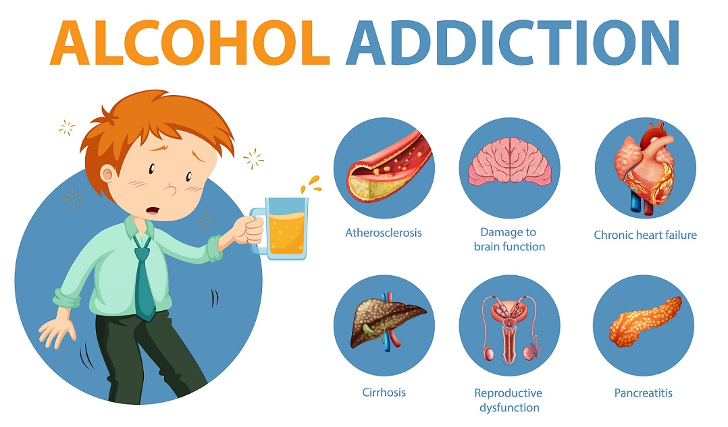

Świętokrzyski Ośrodek Kształcenia Ustawicznego Lekarzy i Lekarzy Dentystów Świętokrzyskiej Izby Lekarskiej informuje, iż
w dniu 24-10-2024 r. o godzinie 16.30 w siedzibie Świętokrzyskiej Izby Lekarskiej
w Kielcach, przy ulicy Popiełuszki 43 odbędzie się szkolenie dla lekarzy przeprowadzone przez Pana dr n. med. Bohdana Woronowicza
pt.:
„Jak zidentyfikować i co zalecić pacjentowi,
który ma problem alkoholowy”

Program Szkolenia
- Wprowadzenie
- Zdrowotne i społeczne konsekwencje zaburzeń związanych z piciem alkoholu
- Identyfikacja osób z problemem alkoholowym
- Narzędzia diagnostyczne i kwestionariusze (np. AUDIT, CAGE).
- Dlaczego osoby z problemem alkoholowym unikają pomocy i leczenia?
- Jak prowadzić rozmowę z osobą, u której podejrzewamy problem alkoholowy
- Metody leczenia uzależnienia od alkoholu
- Wprowadzenie do uzależnień behawioralnych
- Rola lekarza POZ w procesie leczenia.
- Współpraca z innymi specjalistami (psycholog, psychiatra, terapeuta uzależnień).
- Dyskusja na temat wyzwań i trudności w pracy z pacjentami uzależnionymi.
- Wymiana doświadczeń między uczestnikami.
- Sesja pytań i odpowiedzi).
- Rozdanie materiałów szkoleniowych i certyfikatów uczestnictwa.

Prosimy zapisywać się w siedzibie izby pod nr tel.: 41 362 13 81 wew. 15 (Anita Dubiel), lub wew. 12 (Małgorzata Brzezińska), lub email: recepcja@sil-kielce.pl

